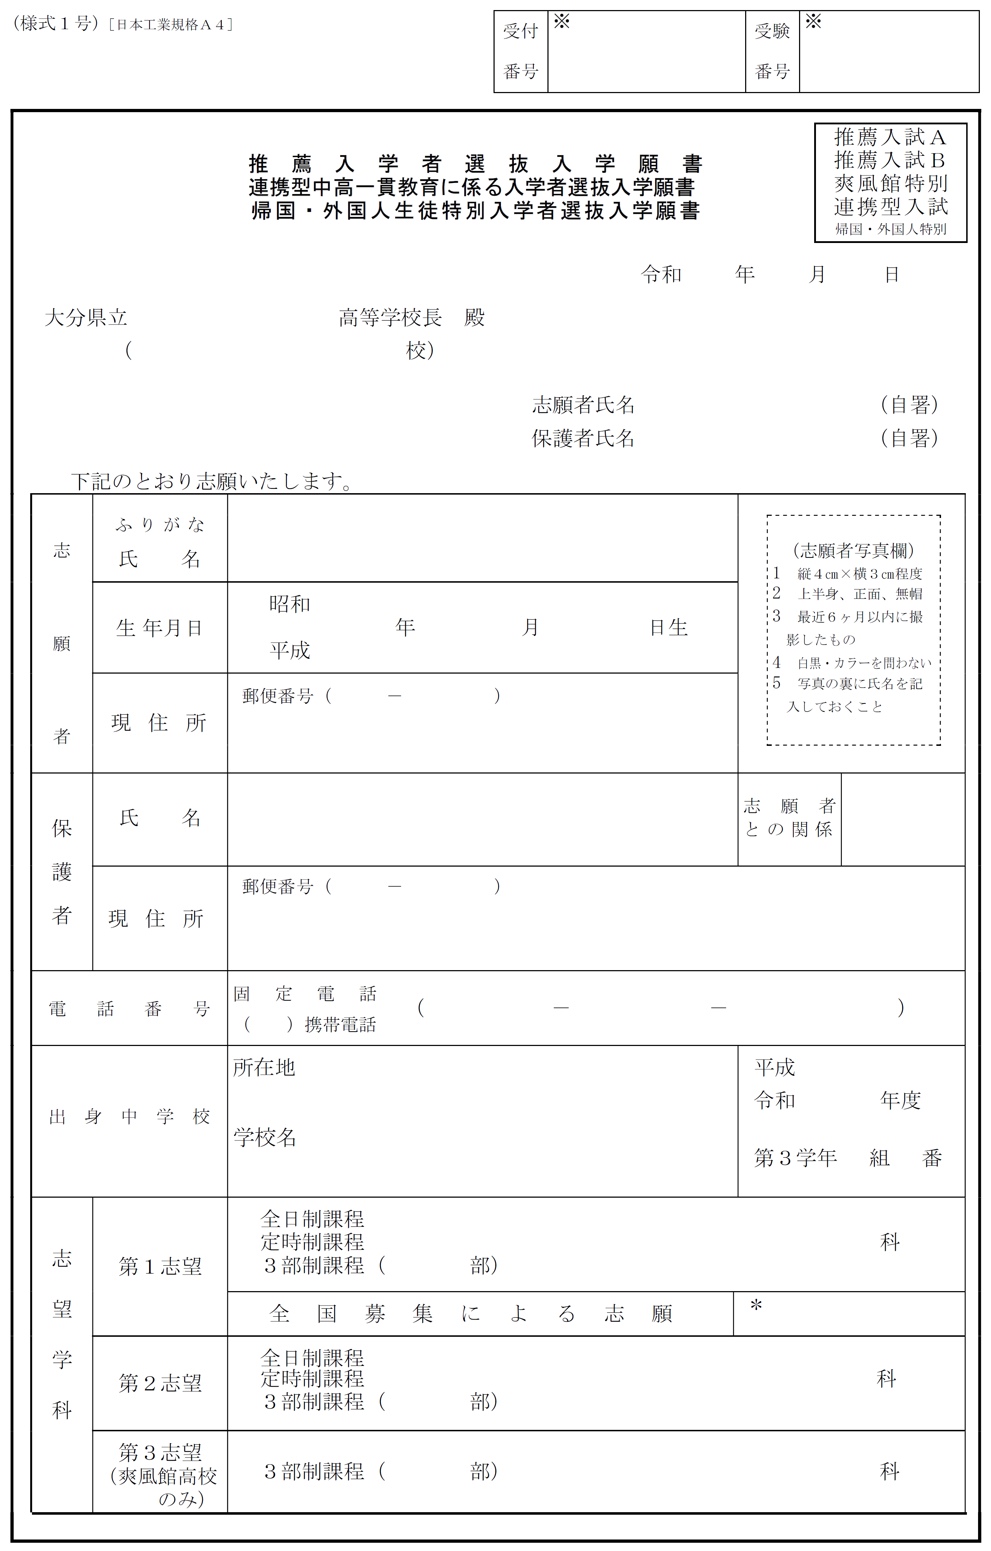

□□□

□　　□□

□□□

□　　□□

□□□

□　　□□

□

□　　□□

□

□　　□□

□

□　　□□

□　 □□

□　　□□

□

□　　□□

□□市立□□□□中学校

□　　□□

□□市□□□□□□□□□□□

□　　□□

□□□　　　□□□□　　 □□□□

□　　□□

□

□　　□□

□

□　　□□

□□市□□□□□□□□□□□

□　　□□

□□　□□

□　　□□

　同　上

□　　□□

□□□　□□□□

□　　□□

□□　　　□□　　　 □□

□　　□□

□□□□　□□□□

□　□

□□　□□

□　　□□

□□□□

□　　□□

　　 □　　　□　　 □□

□　　□□

